

**Escuela Normal de Educación Preescolar.**

**Licenciatura en educación preescolar.**

**Ciclo escolar 2021.**

**Asignatura:** Estrategias para la exploración del mundo social.

**Titular:** Ramiro García Elías.

**Unidad 1:** El desarrollo de la identidad y el sentido de pertenencia en los niños y las niñas de preescolar.

**Alumno:** Lucia del Carmen Laureano Valdez.

**Número de lista:**13 **Semestre:** 4° **Sección:**”A”

**Trabajo:** Cuestionario y gráfico.

Saltillo, Coahuila a fecha 18/03/2021.

**Cuestionario**

1. ¿Qué es el mundo social?

Considero que es todo lo que nos rodea hablando en el sentido social, nuestro contexto inmediato, nuestra comunidad; el aprendizaje de normas, valores, conductas y la socialización con quienes convivimos. Todo aquello con lo que se tiene contacto.

1. ¿Cómo influye el contexto en el aprendizaje del niño?

A mi parecer el contexto es todo con lo que el pequeño tiene a su alcance y de manera inmediata como comento su comunidad la sociedad y va desde un ser vivo como los animales, plantas, los seres humanos, objetos, lugares, etc. Y para que el niño aprenda se debe tomar en cuenta su contexto para uno como docente poder presentarle actividades que empaten con el entorno en el que vive.

1. ¿Cómo se conforma la identidad de las niñas y los niños?

Cuando el niño inicia a tener conciencia de si mismo y sobre todo cuando comienza a convivir entre sus iguales se da cuenta que es diferente a sus compañeros y comienza a buscar su identidad y esto se logra mediante la socialización, el cambio de ideas, la convivencia y así va determinando sus habilidades y sus áreas de oportunidad, es así como construye su personalidad, se da el reconocimiento en sí mismo, su papel en la sociedad.

**Gráfico:**

Las relaciones que construye con su familia

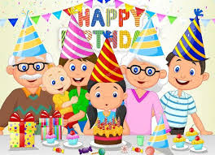

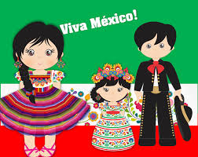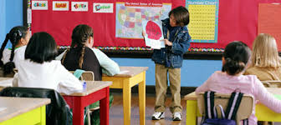

**Narración de eventos reales vividos:**

Por medio de un collage explica ¿qué tipo de

eventos práctica con su familia?, ¿Cómo

los práctica? Y ¿Cuál es su relación con

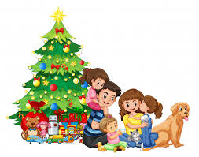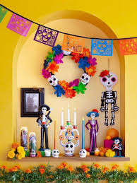cada miembro de la familia?